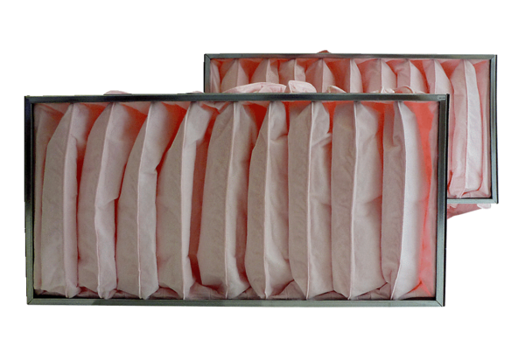Воздушный фильтр, запасной KF 50-7Комплект поставки: 2 штукАссортимент: D
Номер артикула: 0093.0868Изготовитель: MAICO

